2025’in ilk 9 ayında kurulan şirket sayısı, geçen yılın aynı dönemine göre %1,1 azaldı.
- 2025’in ilk 9 ayında, 2024’ün ilk 9 ayına göre kurulan şirket sayısı %1,1 kurulan kooperatif sayısı %31,4 oranında azalmış olup kurulan gerçek kişi ticari işletme sayısı %14,5 oranında artmıştır.
- 2025’in ilk 9 ayında, 2024’ün ilk 9 ayına göre kapanan şirket sayısı %10,8 kapanan kooperatif sayısı %13 oranında artmış olup kapanan gerçek kişi ticari işletme sayısında %6,5 azalış olmuştur.
Kurulan şirket sayısında geçen yılın aynı ayına göre %4,7 azalış oldu.
- Eylül 2025’te, Eylül 2024’e göre kurulan şirket sayısı %4,7 kurulan kooperatif sayısı %45,2 kurulan gerçek kişi ticari işletme sayısı %12,7 oranında azalmıştır.
- Eylül 2025’te, kapanan şirket sayısı 2024 yılının aynı ayına göre %8,4 kapanan kooperatif sayısı %29,2 oranında artmış olup kapanan gerçek kişi ticari işletme sayısı %10,5 azalmıştır.
Eylül 2025’te kurulan şirketlerin sayısında bir önceki aya göre %6 artış oldu.
- Bir önceki aya göre kurulan şirket sayısı %6 kurulan gerçek kişi ticari işletme sayısı %8,3 kurulan kooperatif sayısı %15,3 oranında artmıştır.
- Bir önceki aya göre kapanan şirket sayısı %23 kapanan kooperatif sayısı %1,2 oranında artmış olup kapanan gerçek kişi ticari işletme sayısı %0,4 oranında azalmıştır.

2025 Eylül Ayı Genel Görünümü
İLAN  TÜRÜ | ŞİRKET  TÜRÜ | EYÜL 2025 | AĞUSTOS 2025 | Bir Önceki Aya Göre Değişim (%) | EYLÜL 2024 | Bir Önceki Yılın Aynı Ayına Göre Değişim (%) | OCAK- EYLÜL  (9 Aylık)
 |  |  |  |  |  |  | 2024 | 2025 | Değişim (%)
Kurulan* | Şirket | 9.759 | 9.210 | 6,0 | 10.243 | -4,7 | 81.904 | 80.983 | -1,1
Kurulan* | Kooperatif | 136 | 118 | 15,3 | 248 | -45,2 | 2.041 | 1.400 | -31,4
Kurulan* | Ger.Kişi Tic.İşl. | 1.512 | 1.396 | 8,3 | 1.731 | -12,7 | 11.193 | 12.816 | 14,5
Tasfiye | Şirket | 3.090 | 2.710 | 14,0 | 3.135 | -1,4 | 21.079 | 22.367 | 6,1
Tasfiye | Kooperatif | 86 | 122 | -29,5 | 83 | 3,6 | 871 | 979 | 12,4
Kapanan | Şirket | 2.336 | 1.900 | 23,0 | 2.156 | 8,4 | 18.790 | 20.818 | 10,8
Kapanan | Kooperatif | 84 | 83 | 1,2 | 65 | 29,2 | 616 | 696 | 13,0
Kapanan | Ger.Kişi Tic.İşl. | 949 | 953 | -0,4 | 1.060 | -10,5 | 12.047 | 11.265 | -6,5

Eylül 2025’te Gümüşhane’de şirket kuruluşu gerçekleşmemiştir.
- Eylül 2025’te kurulan toplam 9.895 şirket ve kooperatifin %88,2’si limited şirket, %10,4’ü anonim şirket, %1,4’ü ise kooperatiftir. Şirket ve kooperatiflerin %36,6’sı İstanbul, %11,4’ü Ankara, %5,6’sı İzmir’de kurulmuştur.
- Bu ay Gümüşhane’de şirket kuruluşu gerçekleşmemiştir.
Eylül 2025’te kurulan şirketlerin sermayelerinin toplamı, bir önceki aya göre %50,1 oranında arttı.
- 2025 yılında toplam 82.382 şirket ve kooperatif kurulmuştur. Bu dönemde kurulan toplam 72.146 limited şirket, toplam sermayenin %60,9’unu 8.830 anonim şirket ise %39,1’ini oluşturmaktadır. Eylül ayında kurulan şirketlerin sermayelerinin toplamı, Ağustos ayına göre %50,1 oranında artmıştır.
2025 Eylül Ayı Şirket Türlerine Göre Şirket Kuruluşları
 |  | Şirket Türleri |  |  |  |  | Genel Toplam
 |  | Anonim | Kollektif | Komandit | Limited | Kooperatif | Genel Toplam
TEMMUZ 2025 | Sayı | 1.101 |  |  | 8.687 | 158 | 9.946
TEMMUZ 2025 | Sermaye (TL) | 15.461.718.008 |  |  | 24.463.065.000 |  | 39.924.783.008
AĞUSTOS 2025 | Sayı | 1.037 | 1 |  | 8.172 | 118 | 9.328
AĞUSTOS 2025 | Sermaye (TL) | 6.007.649.178 | 50.000 |  | 22.813.937.000 |  | 28.821.636.178
EYLÜL 2025 | Sayı | 1.032 | 1 |  | 8.726 | 136 | 9.895
EYLÜL 2025 | Sermaye (TL) | 18.260.173.648 | 750.000 |  | 24.999.749.825 |  | 43.260.673.473
2025 TOPLAM | Sayı | 8.830 | 7 |  | 72.146 | 1.400 | 82.383
2025 TOPLAM | Sermaye (TL) | 129.736.679.019 | 19.870.000 |  | 201.778.581.526 |  | 331.535.130.545

Eylül 2025’te şirket ve kooperatiflerin 3.721’i ticaret, 1.451’i inşaat ve 1.181’i imalat sektöründe kurulmuştur. 698 gerçek kişi ticari işletmesi ise inşaat sektöründe kuruldu.
- Eylül 2025’te şirket ve kooperatiflerin 3.721’i ticaret, 1.451’i inşaat ve 1.181’i imalat sektöründe kurulmuştur. Eylül 2025’de kurulan gerçek kişi ticari işletmelerinin; 698’i inşaat, 392’si toptan ve perakende ticaret motorlu taşıtların ve motosikletlerin onarımı, 97’si imalat faaliyetleri sektöründedir.
- Bu ay kapanan şirket ve kooperatiflerin; 818’i toptan ve perakende ticaret, motorlu taşıtların ve motosikletlerin onarımı, 329’i imalat, 199’u inşaat faaliyetleri sektöründedir.
- Bu ay kapanan gerçek kişi ticari işletmelerinin 439’u toptan ve perakende ticaret, motorlu taşıtların ve motosikletlerin onarımı, 147’si inşaat, 105’i imalat faaliyetleri sektöründedir.

Eylül 2025’te kurulan 136 Kooperatifin 106’sı Konut Yapı Kooperatifidir.
- Eylül 2025’te kurulan 136 Kooperatifin 106’sı Konut Yapı Kooperatifi, 19’u İşletme Kooperatifi, 5’i Motorlu Taşıyıcılar Kooperatifi olarak kurulmuştur.

Eylül 2025’te 833 adet yabancı ortak sermayeli şirket kuruldu.
- Eylül 2025’te kurulan 833 yabancı ortak sermayeli şirketin 625’i Türkiye, 28’i İran 17’si Çin ortaklı olarak kurulmuştur.
- Kurulan 833 yabancı ortak sermayeli şirketin 75’i anonim, 758’i limited şirkettir. 2025 yılında kurulan şirketlerin 722’si Uzmanlaşmamış toptan ticaret, 257’si İkamet amaçlı olan ve ikamet amaçlı olmayan binaların inşaatı, 231’i İşletme ve diğer idari danışmanlık faaliyetleri sektöründe kurulmuştur.
- Kurulan yabancı ortak sermayeli şirketlerin toplam sermayelerinin %79,1’ini yabancı sermayeli ortak payını oluşturmaktadır.

 |  | Anonim | Limited | Genel Toplam
TEMMUZ 2025 | Sayı | 91 | 584 | 675
TEMMUZ 2025 | Ortak Olunan Şirketlerin Toplam Sermayesi (TL) | 1.022.404.187 | 1.310.796.000 | 2.333.200.187
TEMMUZ 2025 | Ortak Olunan Şirketlerdeki Yabancı Ortak Sermaye Toplamı (TL) | 1.018.174.769 | 1.135.898.100 | 2.154.072.869
TEMMUZ 2025 | Yabancı Ortak Sermaye Oranı (%) | 99,6 | 86,6 | 92,3
AĞUSTOS 2025 | Sayı | 81 | 745 | 826
AĞUSTOS 2025 | Ortak Olunan Şirketlerin Toplam Sermayesi (TL) | 150.170.340 | 1.019.108.000 | 1.169.278.340
AĞUSTOS 2025 | Ortak Olunan Şirketlerdeki Yabancı Ortak Sermaye Toplamı (TL) | 103.032.305 | 852.800.900 | 955.833.205
AĞUSTOS 2025 | Yabancı Ortak Sermaye Oranı (%) | 68,6 | 83,7 | 81,8
EYLÜL 2025 | Sayı | 75 | 758 | 833
EYLÜL 2025 | Ortak Olunan Şirketlerin Toplam Sermayesi (TL) | 389.666.276 | 1.161.327.000 | 1.550.993.276
EYLÜL 2025 | Ortak Olunan Şirketlerdeki Yabancı Ortak Sermaye Toplamı (TL) | 149.093.916 | 1.064.055.100 | 1.213.149.016
EYLÜL 2025 | Yabancı Ortak Sermaye Oranı (%) | 38,3 | 91,7 | 78,2
2025  TOPLAM | Sayı | 648 | 4.682 | 5.330
2025  TOPLAM | Ortak Olunan Şirketlerin Toplam Sermayesi (TL) | 6.290.690.979 | 9.629.907.900 | 15.920.598.879
2025  TOPLAM | Ortak Olunan Şirketlerdeki Yabancı Ortak Sermaye Toplamı (TL) | 4.410.657.818 | 8.177.798.050 | 12.588.455.868
2025  TOPLAM | Yabancı Ortak Sermaye Oranı (%) | 70,1 | 84,9 | 79,1

Not: Yıllık olarak kurulan yabancı ortak sermayeli şirketlerin, sermaye uyruklarının illere ve faaliyet alanlarına göre dağılımlarının görüleceği tablolar hazırlanmıştır. İlgili tablolara http://www.tobb.org.tr/resmi-istatistik bağlantısından ulaşabilirsiniz.

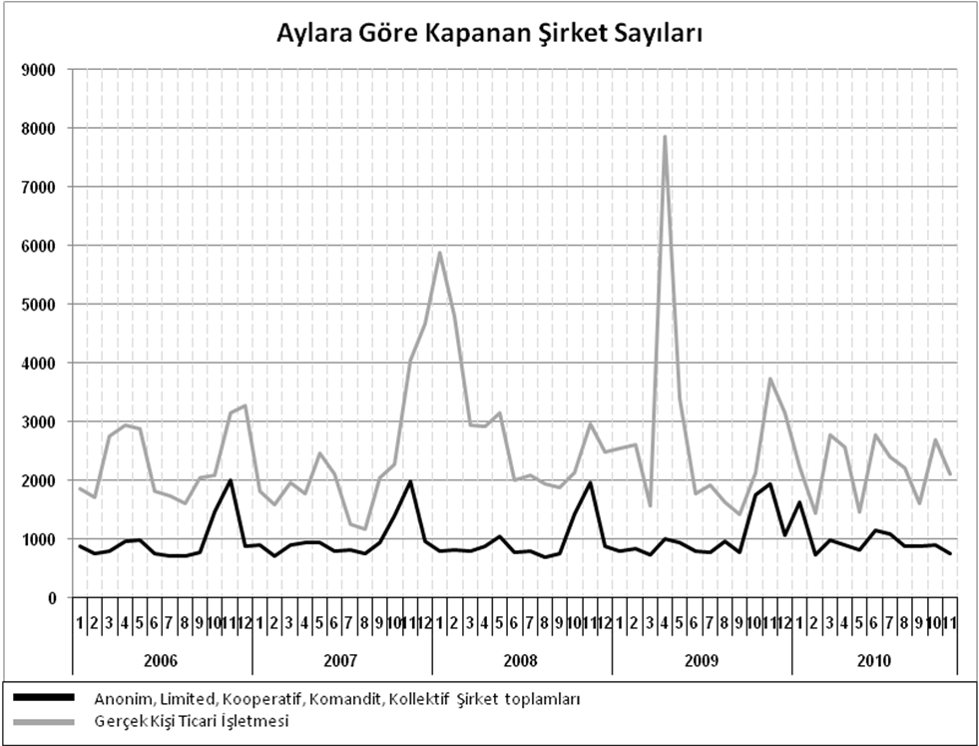
Anonim, Limited, Kooperatif, Komandit, Kollektif Şirket toplamları
Gerçek Kişi Ticari İşletmesi
Bir sonraki haber bülteninin yayımlanma tarihi 21 Kasım 2025’tir.
Ayrıntılı tablo ve grafiklere www.tobb.org.tr/resmi-istatistik adresinden erişebilirsiniz.

